فعاليــــات
ورشـــة عمـــل عن السبـاكــــة
يوم الأحد الموافق 31/3/2019
بقاعة الفيديو كونفرانس بمبنى إدارة الجامعة

تحت رعاية الأستاذ الدكتور / عبيد صالح - رئيس جامعة دمنهور وإشراف الأستاذ الدكتور / سعيد عبد الغنى سرور - نائب رئيس الجامعة لشئون خدمة المجتمع وتنمية البيئة.
نظم قطاع شئون خدمة المجتمع وتنمية البيئة ورشـــة عمـــل عن السبـاكــــة بقاعة الفيديو كونفرانس بمبنى إدارة الجامعة بالتعاون مع شركة مياه الشرب بالبحيرة .
بحضور ممثلى إدارة التوعية البيئية بشركة مياه الشرب وفنيين من الشركة والعاملين والعمال بإدارة الجامعة .
هدفت الندوة إلى تعريف الحضور بأهمية ترشيد المياه والحد من استهلاكها ، وكذلك تناول الحضور المفاهيم الأساسية المرتبطة بأعمال السباكة سواء فى المنزل أو العمل وكيفية التعامل مع الأدوات الخاصة بالمياه مثل ( الحنفيات وتركيبها – السخانات – الخزانات والمشكلات المرتبطة بها وكيفية التعامل معها ) .

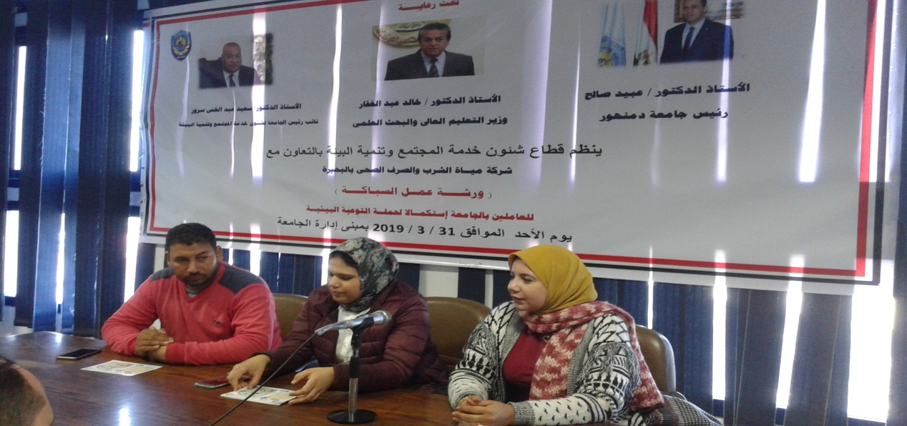

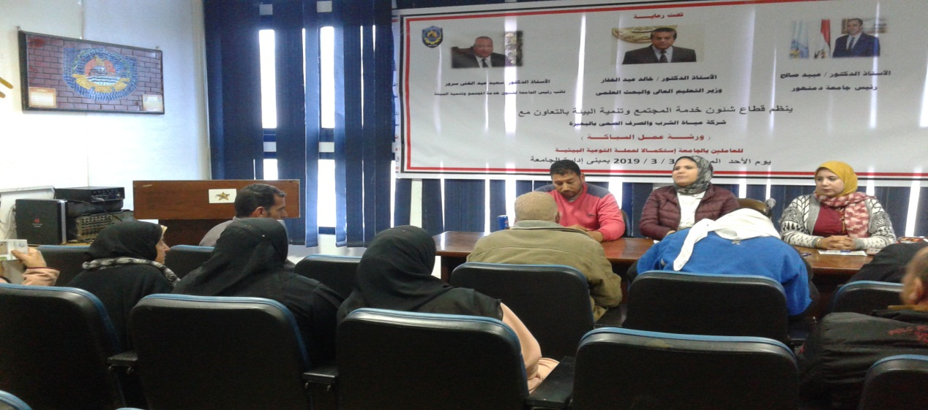
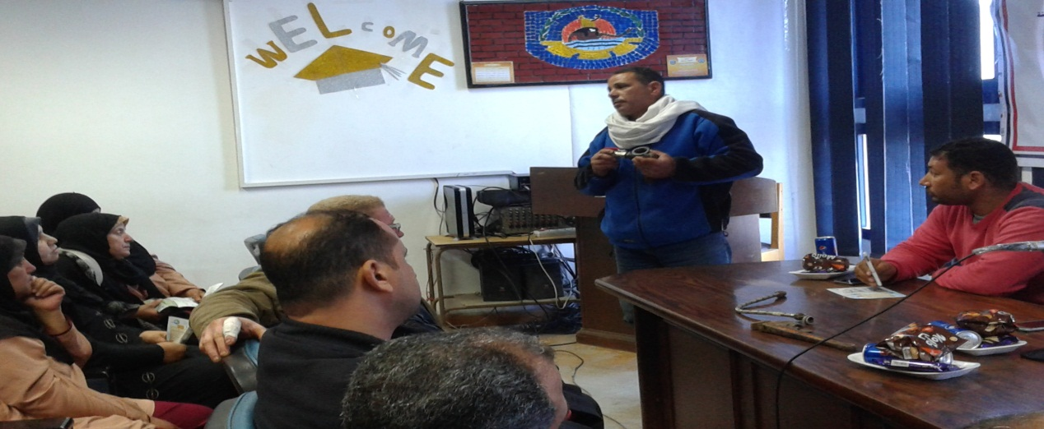
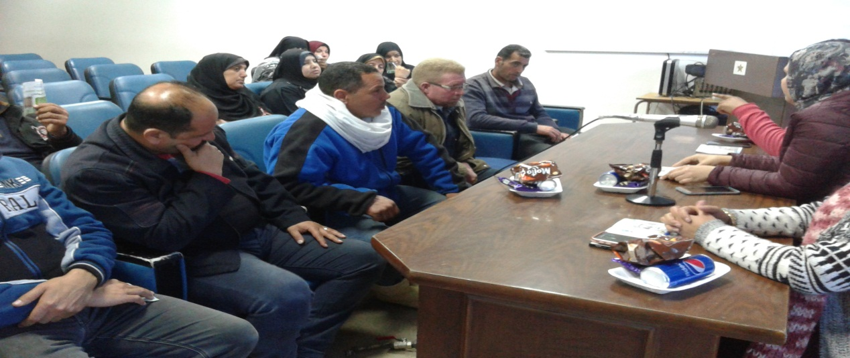
نائب رئيس الجامعة لشئـون
خدمة المجتمع وتنمية البيئة

أ.د/ سعيد عبد الغنى ســرور

